**Демоверсия вступительной работы по математике**

**в 9 класс (базовый уровень) МАОУ гимназии № 99**

**2024 год**

**I часть**

**А1.Найдите значение выражения: 24 · + 2 ·**

**А2. Магазин закупает цветочные горшки по оптовой цене 120 рублей за штуку и продает с наценкой 20%. Какое наибольшее число таких горшков можно купить в этом магазине на 1000 рублей?**

**А3. Найдите сумму корней уравнения 2х² – 5х – 3=0**

**А4. Упростить выражение: 10 – 0,5 + 3**

**А5. Решить систему неравенств:**

**А6. Две сосны растут на расстоянии 12 м друг от друга. Высота одной сосны 20м, другой – 11 м. Найдите расстояние между верхушками сосен.**

**А7. Найдите площадь равнобедренной трапеции с основаниями 2 и 6 см и острым углом**

**45 °.**

**А8. Решите неравенство: 49х2 ≥ 36**

**А 9. Установите соответствие между функциями и их графиками.**

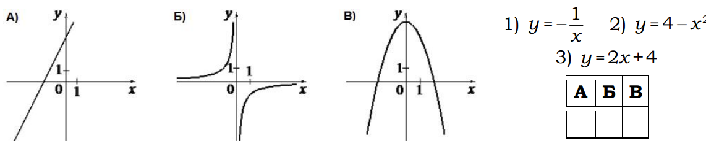

**2 часть**

**В1. Два велосипедиста одновременно отправились в 240-километровый пробег. Первый ехал со скоростью, на 1 км/ч большей, чем скорость второго, и прибыл к финишу на 1 час раньше второго. Найти скорость велосипедиста, пришедшего к финишу первым. Ответ дайте в км/ч.**

**В2. Угол ACD равен 24. Его сторона СА касается окружности. Найдите градусную величину дуги AD окружности, заключенной внутри этого угла.**

**  
 3 часть**

**С1. В трапеции одно основание в 3 раза больше другого. Через точку пересечения диагоналей проведена прямая параллельная основаниям.**

**Найдите отношение площадей получившихся трапеций.**

**С2. Упростить выражение:**